

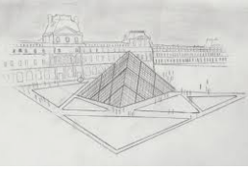
HA21
Une architecture du XXème siècle
Le XXème siècle

La pyramide du Grand Louvre

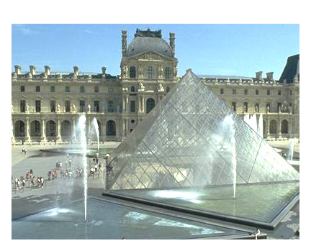

La Pyramide du Louvre est une pyramide de verre et de métal, située au milieu de la cour Napoléon du Musée du Louvre à Paris. Elle constitue l'entrée du hall d'accueil du musée. Commandée par le président de la République François Mitterrand en 1983, la pyramide a été conçue par l'architecte Ieoh Ming Pei et inaugurée en 1989. Sa réception par le public fut très mitigée et partagée du fait d'une impression de rupture...

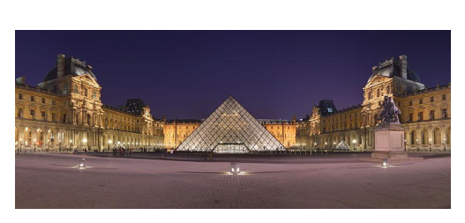
La structure de la pyramide :
La structure, qui a été entièrement constituée de segments métallique est couverte d'une enveloppe de verre, et s'élève à environ 21 mètres sur une base carrée de 35 mètres de largeur. La pyramide est composée de 603 losanges et de 70 triangles en verre. Elle prend place au milieu d'un ensemble de bassins triangulaires et de petites pyramides constituant des puits de lumière. Elle n'est qu'une partie du projet.

L’idée de la construction :
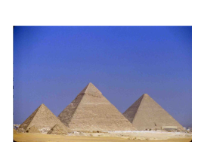
L'idée de construire une pyramide dans la cour du Louvre est très ancienne. Déjà en 1809, un projet avait été déposé qui consistait à élever un monument en l'honneur de l'Empereur en forme de pyramide. Cette forme est héritée de l'ancienne Egypte, un pays où Napoléon Bonaparte fit campagne.
De Même, pour fêter la célébration du bicentenaire de la révolution française, un autre projet montrait une pyramide temporaire installée dans la cour d'Honneur. Il est possible que l'architecte se soit inspiré de ces projets mais on mentionne aussi le goût prononcé de François Mitterrand pour l'Egypte qui aurait peut être influencé le choix final. C'est également une façon de faire référence aux collections égyptiennes du musée du Louvre.

